Lista de tareas

1. Crear un layaout o plantilla base

Crear un layout con el modelo y la estructura básica. Esta estructura después habría que ir copiándola y pegándola para cada una de las páginas, ya que todas van a compartir el header, nav y footer. Según los requisitos del proyecto, lo que es obligatori es:

a. Header (cabecera de la web)

b. Nav (menú con pestañas desplegables, como el visto en clase)

c. Footer (datos de contacto, localización, cookies y otras referencias).

2. Crear un index-home con los requisitos de la actividad

Crear un index, que para cumplir los requisitos de la actividad debe seguir esta estructura (reordenando cada cosa, pero incluyendo los siguientes elementos):

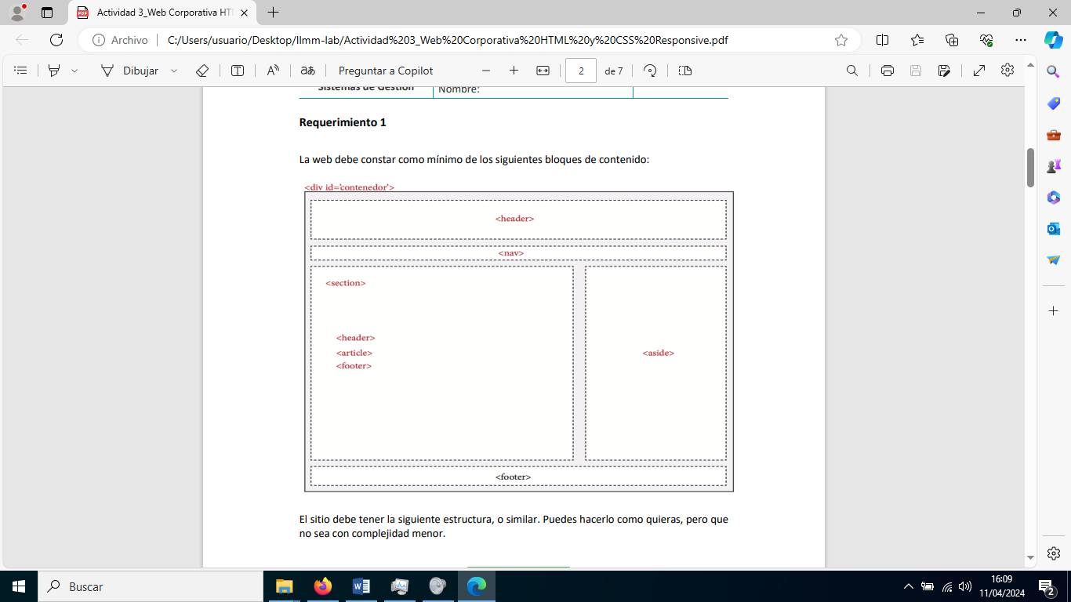

Normalmente el Aside (que no siempre está presente en las webs corporativas), suele incluir elementos de interés general pero que no son excesivamente importantes. Contenidos susceptibles de ir en el aside:

1. Un calendario de eventos del laboratorio.
2. Una sección de noticias o blog que incluya las últimas publicaciones.
3. Un repositorio con las investigaciones más importantes del lab.

Habría que decidir qué es lo que vamos a meter en el Aside del index. Lo que no elijamos para el Aside, puede ir directamente en el section del index o podemos mandarlo a otra página distinta.

3. Hacer las distintas páginas de la actividad

Páginas obligatorias para la actividad:

1. Home - index
2. Quienes somos
3. Áreas de actuación (lo que hace el lab, en este caso).
4. Contacto (formulario de contacto)

Páginas opcionales:

1. Noticias.
2. Agenda – calendario
3. Publicaciones
4. Localización.

Como propuesta, se puede ir dando estructura a cada una de las páginas y después ya se puede implementar el contenido. Por ejemplo, para la sección de noticias bastaría con coger algún periódico o revista e intentar “imitar” la estructura. Eso sí, sabiendo que habrá muchas menos noticias y que cada noticia tendrá luego su propia página html.

1. Crear el CSS y uniformar el estilo

Una persona que sea así como más “aesthetic” y le guste el diseño, se puede encargar de crear el CSS y proucrar que el estilo sea uniforme a través de todas las páginas de la actividad, y no vayamos después con un frankestein.